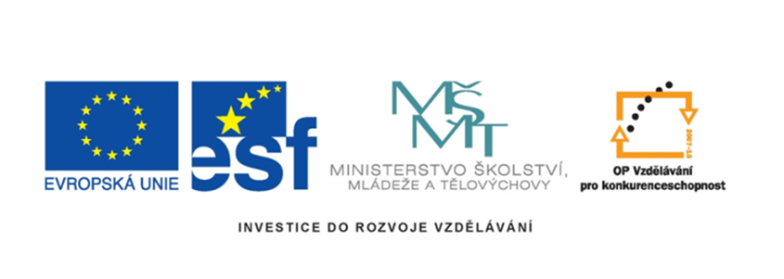
Název projektu: šablony Špičák
Číslo projektu: CZ.1.07/1.4.00/21.2735
Šablona: III/2
Autor výukového materiálu: Mgr. Iveta Honzejková
Výukový materiál vytvořen: 22.3.2012
Výukový materiál je určen: 2. Ročník
Člověk a jeho svět
32_191_moje město loto _58

Anotace: Loto je určeno ke hře, zvládnutí vědomostí o našem městě.
Autor: Mgr. Iveta Honzejková
Jazyk: Čeština
Očekávaný výstup: Správné přiřazení dvojic a sestavení obrázku.
Speciální vzdělávací potřeby: Žádné
Klíčová slova: moje město, kulturní památky,..
Druh učebního materiálu: hra loto
Druh interaktivity: Aktivita
Cílová skupina: Žák
Stupeň a typ vzdělávání : Základní vzdělávání – první stupeň – první období
Typická věková skupina : 7-8 let
Celková velikost: 255 kB

Použité zdroje:
Vlastní fotografie autorky

nejvyšší představitel města | název mého města | řeka protékající městem | rozhledna | zimní stadion
morový sloup | koupaliště | přírodní rezervace | kulturní dům | muzeum
největší obchodní dům | divadlo | moje škola | vlakové nádraží | rybníček s altánkem
Vodní hrad | secesní kavárna | kostel | místo kde sídlí starosta(tka) města | hromadný dopravní prostředek

U Kauflandu | Špičák | Ploučnice | Česká Lípa | Starosta (tka)
Palackého náměstí | Crystal | Peklo | Dubice | náměstí
Městský park | vlak | ZŠ 28. října | Jiráskovo | Andy
autobus | Náměstí TGM | Bazilika všech svatých | Union | Lipý

